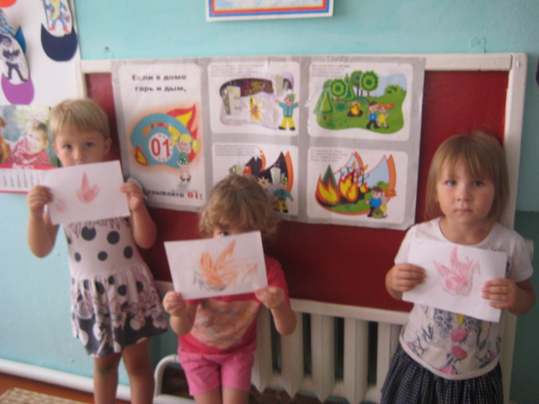
Конспект развлечения по пожарной безопасности в средней группе

«Осторожно, Огонь!»

Вос-ль: Чубова Н.А.

Цели:
1) Закрепление знаний детей по правилам пожарной безопасности;
2) Обогащение и активизация словаря детей;
3) Воспитание интереса и уважения к работе пожарных, выявить признаки возникновения пожаров, закрепить правила предупреждения пожаров и
правила поведения при пожаре;
Место проведения: спортивный зал.
Оборудование: скамейка, тоннель, лестница, колокольчик, пожарная форма, кегли.
Предварительная работа: беседа с детьми о причинах пожара, средствах пожаротушения и пожарной безопасности;
Чтение художественной литературы С. Я. Маршак «Кошкин дом», «Пожар», «Рассказ о неизвестном герое»
К. Чуковский «Путаница»
А. Н. Толстой «Пожарные собаки»;
Рисунки детей на противопожарную тематику «Я и огонь»;
Театрализованная игра «Спички не тронь, в спичках огонь»;
Информационный стенд для родителей «Осторожно, огонь!»;
Консультация «Что должны знать дети дошкольного возраста о правилах пожарной безопасности».
Сценарий развлечения:
Воспитатель:
Ребята, сегодня мы собрались, чтобы поговорить об очень важных вещах. А что будет главной темой нашего разговора, вам предстоит отгадать:
Он друг ребят, но когда с ним шалят,
он становится врагом и сжигает все кругом (огонь)
Правильно, это огонь. Огонь – давний друг человека, с его помощью совершается много полезных дел. Давайте вместе вспомним, где человек не может обойтись без огня? (При приготовлении обеда, при работе кузнецов, сварщиков.)

Жизнь древних людей во многом зависела от огня. Для того чтобы согреться в своих пещерах они разводили костер, обжигали глиняную посуду, которую потом использовали для приготовления пищи. Много полезных дел совершается с использованием огня в жизни современного человека
Ребенок читает стихотворение:
А без доброго огня
Обойтись нельзя и дня,
Он надежно дружит с нами:
Гонит холод, гонит мрак,
Он приветливое пламя
Поднимает, будто флаг.
Всем огонь хороший нужен,
И за то ему почет,
Что ребятам греет ужин,
Режет сталь и хлеб печет.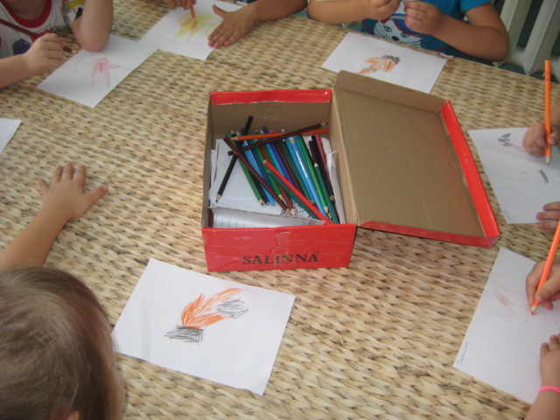
Воспитатель: Но случается, что из верного друга огонь может превратиться в беспощадного врага и уничтожить в считанные минуты то, что создавалось долгими годами упорного труда:
Да, огонь бывает разный,
Бледно-желтый, ярко-красный,
Синий или золотой,
Огонь добрый, огонь злой.
Очень опасна разбушевавшаяся огненная стихия – ПОЖАР.
При пожаре
сгорают вещи, квартиры, дома, леса, а главное – гибнут люди. Как же возникают пожары?
Выслушиваются высказывания детей.
Воспитатель:
- Очень большую опасность представляют собой костры, которые разводят в лесу или вблизи строений. Люди иногда забывают потушить огонь и тогда, раздуваемые ветром, искры разлетаются на большие расстояния, образуя новые очаги пожара. Нередко дети играют на чердаках или в подвалах жилых домов. Не задумываясь о последствиях, они пользуются спичками, зажигают свечи, разводят костры. Ребята, кто же помогает тушить пожары?
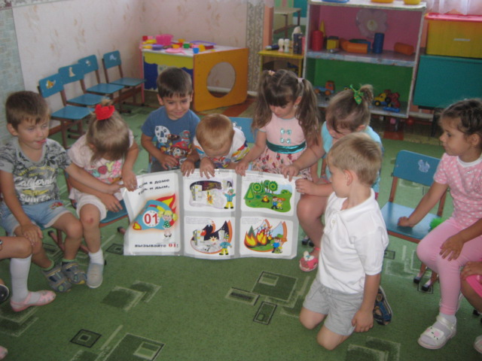
Выслушиваются высказывания детей.
Воспитатель: Сейчас мы проведём эстафету «Пожарные на учении». Дети разбиваются на две команды «Искорка» и «Огонёк»:
1 этап: пробежать по скамейке;
2 этап: пролезть в тоннель;
3этап: залезть на лестницу и позвонить в колокольчик.
Воспитатель: Ребята, мы сегодня с вами говорили об огне, о том, что он может приносить не только пользу, но и вред. И сейчас я хочу проверить, хорошо ли вы запомнили то, о чем мы с вами беседовали:
А ну, ребятки, не зевайте,
Дружно хором отвечайте:
• Выпал на пол уголек,
Деревянный пол зажег.
Не смотри, не жди, не стой,
А залей его. (водой)
• Если младшие сестрички
Зажигают дома спички,
Что ты должен предпринять?
Сразу спички. (отобрать)
• Раскалился если вдруг
Электрический утюг,
Что должны вы делать, детки?
Вынуть вилку из. (розетки)
• Если вдруг пожар возник,
Ты обязан в тот же миг
В часть к пожарным позвонить
О пожаре. (сообщить)
• Знает каждый гражданин
Пожарный номер. (01)
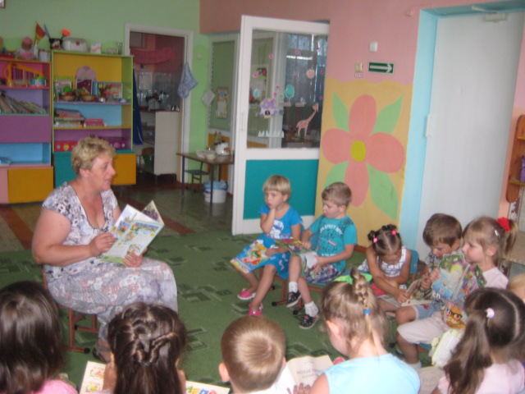
• Кто с огнем неосторожен,
У того пожар возможен.
Дети помните о том,
Что нельзя шутить с. (огнем)
Воспитатель: Ребята, мы с вами много читали произведений о пожарах и пожарных. Сейчас я прочту вам отрывки, а вы должны сказать, из каких произведений взяты эти строчки:
Море пламенем горит,
Выбежал из моря кит:
«Эй, пожарные, бегите,
Помогите, помогите!»
(К. Чуковский. «Путаница»)
И вдруг заголосили:
«Пожар! Горим!»
С треском, щелканьем и громом
Встал огонь над новым домом.
Озирается кругом, машет красным рукавом.
(С. Маршак. «Кошкин дом»)
Что за дым над головой?
Что за гром на мостовой?
Дом пылает за углом.
Что за мрак стоит кругом?
Ставит лестницы команда,
От огня спасает дом.
(С. Михалков. «Дядя Степа»)
Ищут пожарные, ищет милиция,
Ищут фотографы в нашей столице,
Ищут давно, но не могут найти
Парня какого-то лет двадцати.
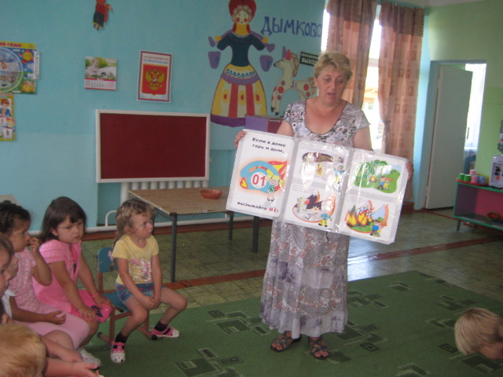
(С. Маршак. «Рассказ о неизвестном герое»)
Мать на рынок уходила,
Дочке Лене говорила:
«Печку, Леночка, не тронь,
Жжется, Леночка, огонь».
(С. Маршак. «Пожар»)
Воспитатель: Итак, дети, каждый из вас должен запомнить правила, которые помогут избежать несчастья:
1. Не балуйся со спичками и зажигалками – это одна из причин пожара.
2. Уходя из дома, не забывай выключать электроприборы.
3. Ни в коем случае не зажигай без взрослых фейерверки, свечи или бенгальские огни.
Воспитатель:
- Ребята! Соблюдайте правила пожарной безопасности! Это поможет сохранить вашу жизнь и жизнь других людей.
С огнём не играйте, с огнём не шалите! Здоровье и жизнь свою берегите!